奈曼旗退役军人事务局
工作动态

第11期
奈曼旗退役军人事务局 2022年2月25日

奈曼旗八仙筒烈士陵园
标准化提质改造工作正式启动

2月25日，奈曼旗退役军人事务局召集八仙筒镇人民政府、市政园林环卫管理所等相关单位到八仙筒烈士陵园现场研究制定提质改造方案。
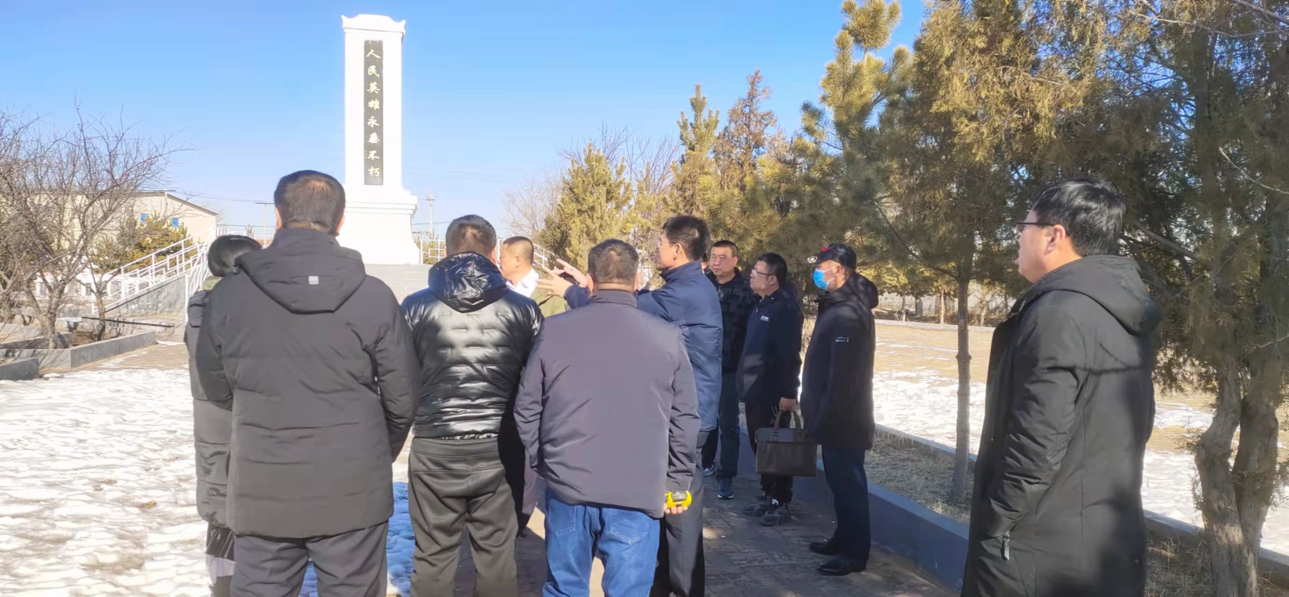
根据方案要求，8月15日前烈士陵园提质改造工程全部完成。
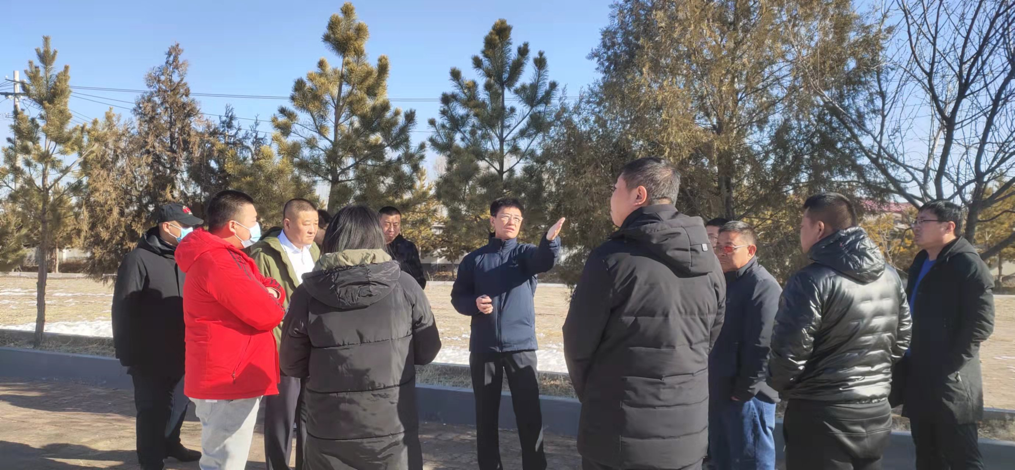
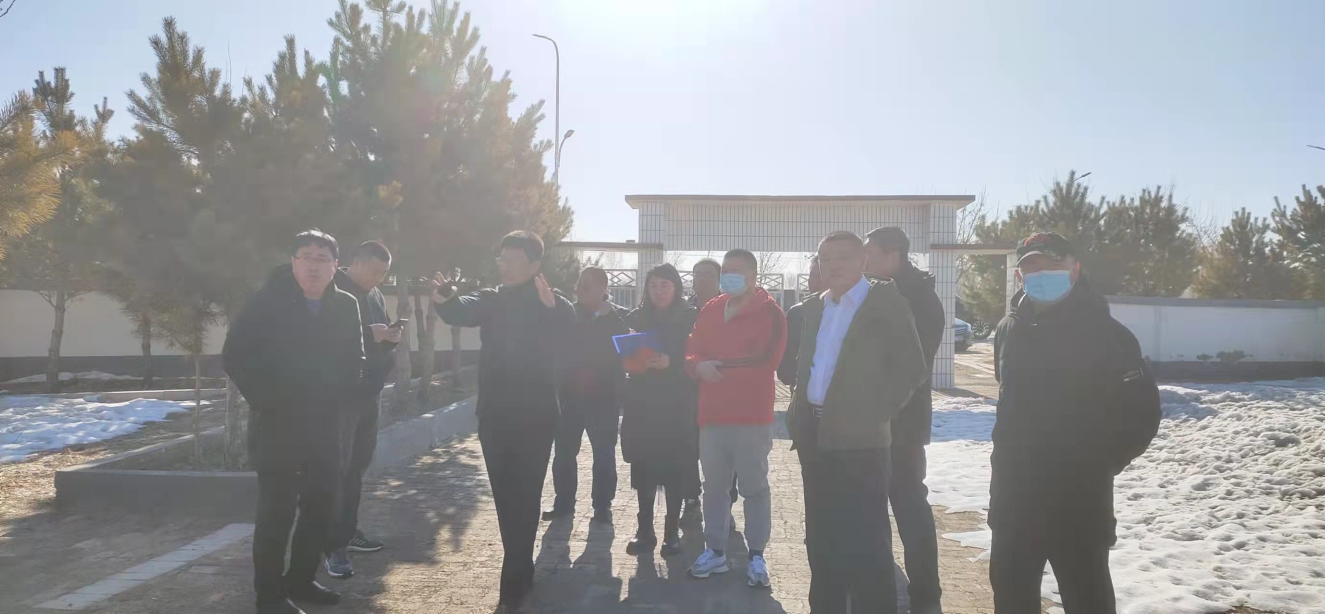

抄报：通辽市退役军人事务局，旗委退役军人事务工作领导小组组长、副组长、分管领导
抄送：各苏木乡镇场、街道、嘎查村退役军人服务站；旗委办信息科、旗政府信息办、旗精神文明办、奈曼融媒体中心

